
INFORME TÉCNICO DE FISCALIZACIÓN AMBIENTAL

Requerimiento de Ingreso al SEIA

Transportes Guido Schiappacasse

DFZ-2019-2015-XIII-SRCA

Noviembre 2019

 | Nombre | Firma
Aprobado | María Isabel Mallea A.
Elaborado | Josefina Cabezas Alvarez

Contenido
Contenido 2
1 RESUMEN 3
2 IDENTIFICACIÓN DE LA UNIDAD FISCALIZABLE 4
2.1 Antecedentes Generales 4
2.2 Ubicación y Layout 4
3 ANTECEDENTES DE LA ACTIVIDAD DE FISCALIZACIÓN 5
3.1 Motivo de la Actividad de Fiscalización 5
3.2 Materia Específica Objeto de la Fiscalización Ambiental 5
3.3 Aspectos relativos a la ejecución de la Inspección Ambiental 6
3.3.1 Detalle del recorrido de la inspección 6
3.4 Documentos revisados 7
4 HECHOS CONSTATADOS RESPECTO A LA HIPÓTESIS DE ELUSIÓN AL SEIA 8
5 CONCLUSIONES 14
6 ANEXOS 15

RESUMEN

El presente documento da cuenta de los resultados de las actividades de fiscalización ambiental realizadas por la Superintendencia del Medio Ambiente, a la Unidad Fiscalizable “Transportes Guido Schiappacasse”, localizada en Camino Noviciado 1760, Comuna de Pudahuel, Provincia de Santiago, Región Metropolitana. La actividad de inspección fue desarrollada el día 8 de mayo de 2019 (ver Anexo 2).

El motivo de la actividad de fiscalización ambiental correspondió a una denuncia que exponía que la instalación señalada, y otras ubicadas en la comuna de Pudahuel, se encuentran en fase de operación sin haber ingresado al Sistema de Evaluación de Impacto Ambiental, debiendo haberlo hecho por sus características. Con los antecedentes mencionados se originó la Solicitud de Actividad de Fiscalización Ambiental SAFA N°339-2019 (Anexo 1).

El proyecto fiscalizado consiste en un Centro de Bodegaje Logístico de Automóviles que también realiza labores de transporte de vehículos. Actualmente comprende 10 ha en donde, de acuerdo con el registro de inventario, se almacenan 2024 vehículos, de los cuales 128 corresponden a camiones.

De las actividades de fiscalización ambiental desarrolladas, se verificó que el proyecto analizado, de la empresa Transportes Guido Schiappacasse Ltda. debería someterse al Sistema de Evaluación de Impacto Ambiental (SEIA), por la posible configuración de la tipología de ingreso al SEIA establecida en el artículo 10 letra e) Ley 19.300, de Bases Generales del Medio Ambiente, en relación al literal e.3 del artículo 3° del Decreto Supremo N°40/2012, del Ministerio del Medio Ambiente, que “APRUEBA REGLAMENTO DEL SISTEMA DE EVALUACIÓN DE IMPACTO AMBIENTAL”. El literal señalado indica que deberán someterse al SEIA, terminales de camiones, entendiéndose estos como “aquellos recintos que se destinen para el estacionamiento de camiones, que cuenten con infraestructura de almacenaje y transferencia de carga y cuya capacidad sea igual o superior a cincuenta (50) sitios para el estacionamiento de vehículos medianos y/o pesados”. En la inspección se constató la presencia de un recinto con al menos 90 camiones nuevos estacionados, con plataformas para la transferencia de carga y descarga de vehículos menores, y sectores de almacenaje de camiones y vehículos (bodegas), sin contar con una Resolución de Calificación Ambiental que autorice a efectuar dichas labores, por lo que los hallazgos podrían ser sustento para el ingreso al SEIA.

IDENTIFICACIÓN DE LA UNIDAD FISCALIZABLE

Antecedentes Generales

Identificación de la Unidad Fiscalizable:  Transportes Guido Schiappacasse | Estado operacional de la Unidad Fiscalizable:  En operación
Región: Metropolitana | Ubicación específica de la unidad fiscalizable:  Camino a Noviciado 1760, Comuna de Pudahuel, Provincia de Santiago
Provincia: Santiago
Comuna: Pudahuel
Titular de la unidad fiscalizable: Transportes Guido Schiappacasse Ltda. | RUT o RUN: 76.119.200-0
Domicilio titular: Camino a Noviciado 1760, Pudahuel | Correo electrónico: -
Domicilio titular: Camino a Noviciado 1760, Pudahuel | Teléfono: +56228878700/+56984790204
Identificación del representante legal: Guido Schiappacasse Madariaga | RUT o RUN: 6.497.902-7
Domicilio representante legal: Camino a Noviciado 1760, Pudahuel | Correo electrónico: -
 | Teléfono: -

Ubicación y Layout

Figura 1. Mapa de contexto (Fuente: Google Earth, 2019)  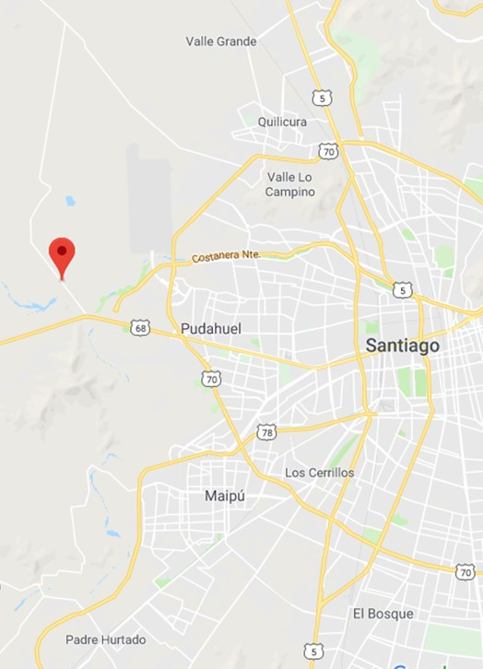 | Figura 2. Mapa de ubicación local del proyecto (Fuente: Google Earth, 2019)  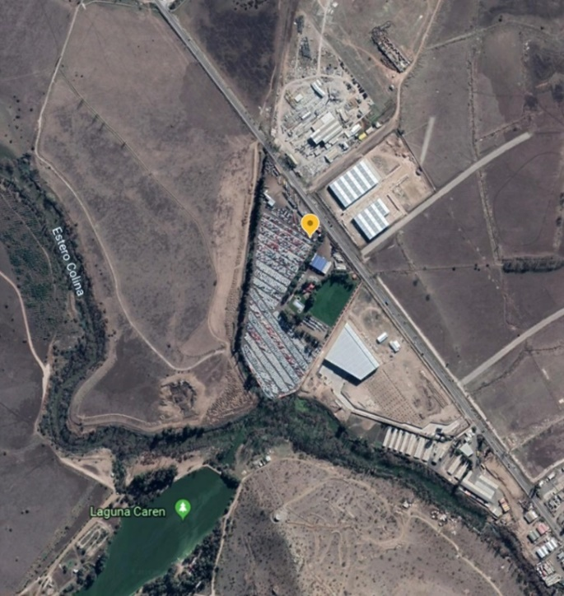
Coordenadas UTM de referencia
Datum: WGS84 | Huso: 19s | UTM N: 6300219 m | UTM E: 329187 m
Ruta de acceso: El titular se ubica cercano a cruce de Ruta 68 c/ Camino a Noviciado

ANTECEDENTES DE LA ACTIVIDAD DE FISCALIZACIÓN

Motivo de la Actividad de Fiscalización

Motivo |  | Descripción
 | Programada | Según Resolución SMA N°1637/2018 que fija Programa y Subprogramas de Fiscalización Ambiental de Resoluciones de Calificación Ambiental para el año 2019.
X | No programada | X | Denuncia
X | No programada |  | Autodenuncia
X | No programada |  | De Oficio
X | No programada |  | Otro
X | No programada | Detalles: La actividad se originó para atender los antecedentes expuestos en el Formulario de Denuncias ingresado el 28 de mayo de 2018 por doña Gisela Vila Ruz, Concejal de la Ilustre Municipalidad de Pudahuel, que identificó como posible infractor, entre otros varios, a “Transportes Guido Schiappacasse Ltda”, domiciliado en Camino El Noviciado 1760 ex 720, Pudahuel, y la instalación asociada a dicha dirección. Según lo expuesto, dicho titular, y los otros nombrados en el Formulario, se encontrarían infringiendo el Artículo 3° del Reglamento del Sistema de Evaluación de Impacto Ambiental. Con los antecedentes mencionados se originó la Solicitud de Actividad de Fiscalización Ambiental SAFA N°339-2019.  De acuerdo con los antecedentes expuestos en la denuncia, “El patio de acopio de vehículos de la empresa Transportes Guido Schiappacasse se ubica en Camino El Noviciado 720 y tiene una superficie total de 10 hectáreas. Al igual que en el caso anterior, su clasificación como “actividad productiva” en un área ISAM-1 implicaría que no cuenta con una autorización válida de construcción. La siguiente imagen muestra el estado actual de esa instalación.”  En relación con la Instalación, la denunciante incluyó lo siguiente:  - Imagen aérea descriptiva de su emplazamiento y extensión  Según se informó a la denunciante, mediante el ORD 1399, del 4 de junio de 2018, la denuncia fue “registrada en nuestro sistema con el ID 225-XIII-2018 y su contenido se analizará conforme a las competencias de esta Superintendencia del Medioambiente, en cuanto a si la materia denunciada cumple la tipología de ingreso del literal e.3 del D.S. 40/12 del Ministerio del Medio Ambiente, Reglamento del Sistema de Evaluación de Impacto Ambiental”.

Materia Específica Objeto de la Fiscalización Ambiental

- Hipótesis de elusión al SEIA.

Aspectos relativos a la ejecución de la Inspección Ambiental

Figura 3. Estaciones recorridas en la inspección ambiental (Fuente: Google Earth, 2019)

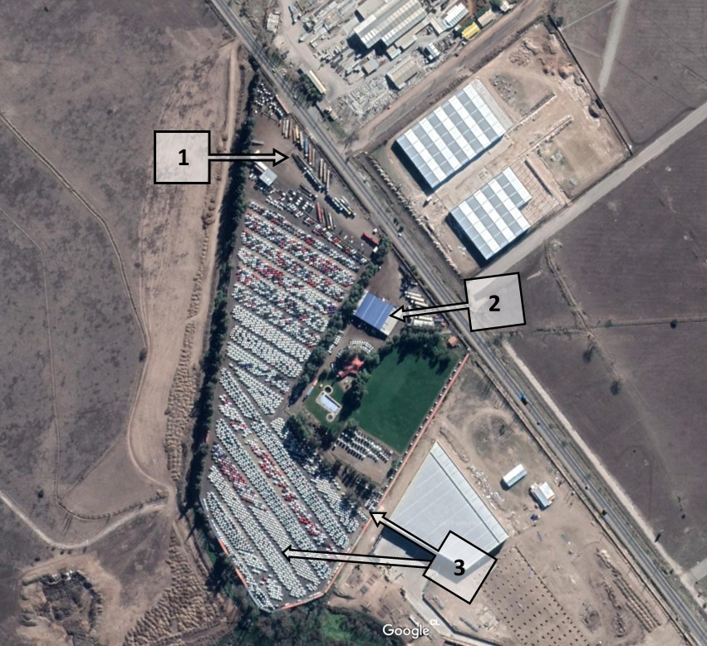

Detalle del recorrido de la inspección

N° de estación | Nombre del sector | Descripción estación
1 | Carga y descarga | Este lugar se ubica a la entrada de la instalación y en él se pueden observar estacionados cerca de 20 vehículos entre camiones y plataformas de la empresa. Al lado norponiente de la instalación se observaron cerca de 16 camiones aparcados nuevos
2 | Taller mecánico | De acuerdo con lo señalado por el encargado, aquí se revisan sólo camiones de la empresa. Se consultó por los aceites en desuso, indicando que estos son retirados por una empresa y que el agua utilizada es descargada en una fosa séptica. Además, indicó que no cuentan con planta de tratamiento de Riles. El taller es operado por el titular.
3 | Bodegaje de vehículos | Al oriente, se contabilizaron aparcados cerca de 48 camiones nuevos y se observó un portón que da al predio contiguo, donde se encuentra en construcción una bodega. Al lado sur de la instalación, se contabilizaron aparcados cerca de 26 camiones nuevos.

Documentos revisados

N° | Documento revisado | Plazo de entrega | Fecha entrega respuesta | Observaciones
1 | Cronograma donde se incluya el inicio de las operaciones, ampliaciones y modificaciones de la instalación (espaciales y operacionales) | 30-05-2019 | 30-05-2019 | -
2 | Layout de la instalación, donde se identifique el uso de cada sector | 30-05-2019 | 30-05-2019 | -
3 | Último control de inventario de vehículos aparcados al interior de la instalación en formato Excel | 30-05-2019 | 30-05-2019 | -
4 | Autorizaciones para su funcionamiento (Municipal, Dirección de Vialidad) | 30-05-2019 | 30-05-2019 | -
5 | Certificado de fusión y/o subdivisión predial | 30-05-2019 | 30-05-2019 | -
6 | Planos de loteo y certificado de inscripción de dominio vigente | 30-05-2019 | 30-05-2019 | -
7 | Certificado de informaciones previas de la DOM, o en su defecto, todos los documentos que formen parte de la tramitación | 30-05-2019 | 30-05-2019 | No adjunta Certificado de Informaciones Previas, pero sí el comprobante de la solicitud de este documento con fecha 17/05/2019. En su defecto envía Informe de Uso de Suelo y Certificado de Número
8 | Consulta de pertinencias tramitadas en la COREMA o SEA, con sus respectivos expedientes | 30-05-2019 | 30-05-2019 | Consulta fue presentada el día 23/05/2019 a SEREMI de Medio Ambiente. No adjunta respuesta de algún organismo con competencia.
9 | Certificado TE1 de la SEC | 30-05-2019 | 30-05-2019 | -
10 | Documento que respalde que la empresa Transporte Guido Schiappacasse facilitó el camino de acceso a la empresa de la bodega ubicada en el predio contiguo. El documento debe indicar el nombre y Rut de ambas empresas | 30-05-2019 | 30-05-2019 | -

HECHOS CONSTATADOS RESPECTO A LA HIPÓTESIS DE ELUSIÓN AL SEIA

Hecho constatado N° 1 | Estación N°: 1, 2 y 3
Documentación Revisada:
Acta de Inspección Ambiental
Documentos 1, 3, 4 y 10 detallados en el punto 3.4

Exigencia (s):
Análisis de Tipología de Proyecto o Modificación:
Ley N°19.300/1994, Ley sobre Bases Generales del Medio Ambiente
Artículo 10. Los proyectos o actividades susceptibles de causar impacto ambiental, en cualesquiera de sus fases, que deberán someterse al sistema de evaluación de impacto ambiental, son los siguientes:
(…)
e) Aeropuertos, terminales de buses, camiones y ferrocarriles, vías férreas, estaciones de servicio, autopistas y los caminos públicos que puedan afectar áreas protegidas;

Decreto Supremo N°40/2012, del Ministerio del Medio Ambiente, Reglamento del Sistema de Evaluación de Impacto Ambiental
Artículo 3.- Tipos de proyectos o actividades.
Los proyectos o actividades susceptibles de causar impacto ambiental, en cualesquiera de sus fases, que deberán someterse al Sistema de Evaluación de Impacto Ambiental, son los siguientes:
[…] e) Aeropuertos, terminales de buses, camiones y ferrocarriles, vías férreas, estaciones de servicio, autopistas y los caminos públicos que puedan afectar áreas protegidas
e.3. Se entenderá por terminales de camiones aquellos recintos que se destinen para el estacionamiento de camiones, que cuenten con infraestructura de almacenaje y transferencia de carga y cuya capacidad sea igual o superior a cincuenta (50) sitios para el estacionamiento de vehículos medianos y/o pesados.

Hechos Constatados en Inspección Ambiental:
- En Inspección efectuada el 8 de mayo de 2019 se sostuvo reunión con el encargado de la instalación, don Waldo Salinas, Jefe de Seguridad, quien señaló lo siguiente (Anexo 2):
  - La instalación corresponde a un Centro de Bodegaje de Vehículos, en donde también se llevan a cabo labores de transporte de vehículos.
  - Para esto último, la empresa cuenta con 35 camiones propios con plataformas para carga y descarga de vehículos menores.
  - También se almacenan camiones en el predio contiguo, en donde se encuentra una bodega en construcción (ver Fotografía 1).

- Lo anterior fue corroborado en inspección visual (ver Fotografías 2 a 4). También se observó la presencia de al menos 90 camiones nuevos aparcados, además de plataformas y vehículos para transferencia de carga en el Patio de aparcamiento, de carga y descarga (ver Fotografía 5 a 7).

Resultados del Examen de información:
- Se observa que el Reglamento actual y el previo del SEIA efectúan una misma definición de terminal de camiones, correspondiente a un recinto que se destina para el estacionamiento de camiones, que cuente con infraestructura de almacenaje y transferencia de carga, y cuya capacidad sea igual o superior a cincuenta (50) sitios para el estacionamiento de vehículos medianos y/o pesados.

- Respecto al cronograma solicitado al titular, se describe lo siguiente:

Marzo 2010 a marzo de 2014 - Inicio de actividades Camino a Noviciado 1760 ex 702 Lotes A y B, rol 2907-237 y rol 2907-238 respectivamente
Abril de 2014 a la actualidad - Inicio de servicio de almacenaje para vehículos y adquisición de siete (7) hectáreas Lote C rol 2907-150

- De lo descrito previamente, se observa que el titular inició el servicio de almacenaje de vehículos el año 2014, destinando para esto una totalidad de 10 ha entre los Lotes A, B y C (Figura 4).

- De acuerdo con el Informe de Uso de Suelo, el Lote A cuenta con aprobación de uso como “Oficina de operaciones (distribución de vehículos en tránsito al aire libre)” por parte de la DOM de la comuna de Pudahuel desde diciembre de 2012.

- Mediante la observación de imágenes satelitales históricas disponibles en el catálogo de Google Earth se identificó que a partir de marzo del año 2011 hay una mayor presencia de vehículos pequeños y camiones en los Lotes A y B, especialmente en la parte sur del sitio, y en la zona colindante a Camino a Noviciado. Se identificó que en algún momento entre el 11/08/2012 y 17/10/2012 se comienzan a almacenar vehículos pequeños y camiones en el sector norte del Lote C, extendiéndose a la totalidad del predio en algún momento entre el 04/05/2013 y 29/10/2013 (ver Figura 5).

- Del último control de inventario entregado por el titular, se detalla la presencia en el lugar de un total de 2024 vehículos, de los cuales 128 corresponden a camiones.

- En relación al almacenaje de camiones en el predio contiguo, en el documento solicitado se señala que en este sitio opera la empresa Constructora San Martín, Rut 76.789.747-2, a quienes se les facilitó un acceso para la salida de sus vehículos por Camino a Noviciado a cambio de un espacio de 1000 m² en donde Transportes Guido Schiappacasse pudiera almacenar provisoriamente (febrero, marzo y abril) algunos camiones.

- Se observa que la instalación cumpliría con las características de un terminal de camiones según lo descrito en el Reglamento del SEIA, pues se encuentra operando un espacio con infraestructura de almacenaje y estructuras para transferencia de carga (plataformas y camiones), con una capacidad superior a los 50 estacionamientos en un área total de 10 hectáreas.

Registros
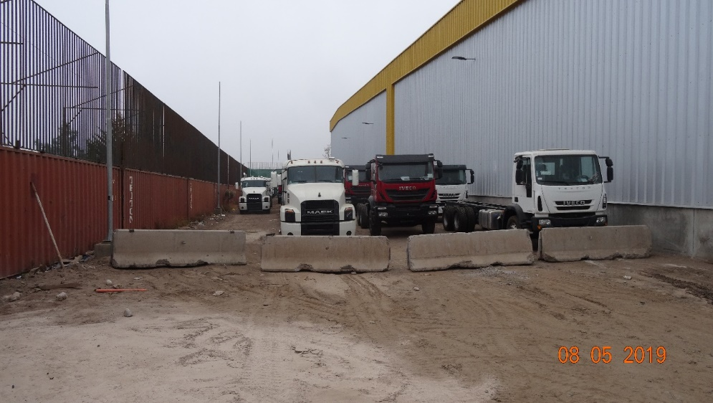 |  |  |  | 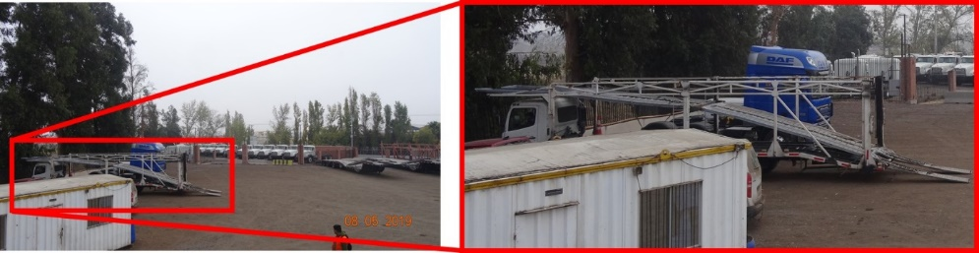
Fotografía 1. |  | Fecha: 08-05-2019 |  | Fotografía 2. |  | Fecha: 08-05-2019
Coordenadas DATUM WGS84 HUSO 19S | Norte: 6299978 m |  | Este: 329246 m | Coordenadas DATUM WGS84 HUSO 19S | Norte: 6300351 m |  | Este: 329080 m
Descripción medio de prueba: Almacenaje de camiones y bodega en construcción en el predio contiguo. |  |  |  | Descripción medio de prueba: Camión para transferencia de carga
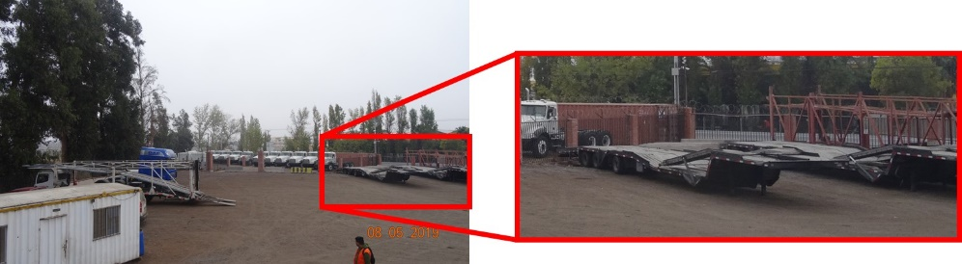 |  |  |  | 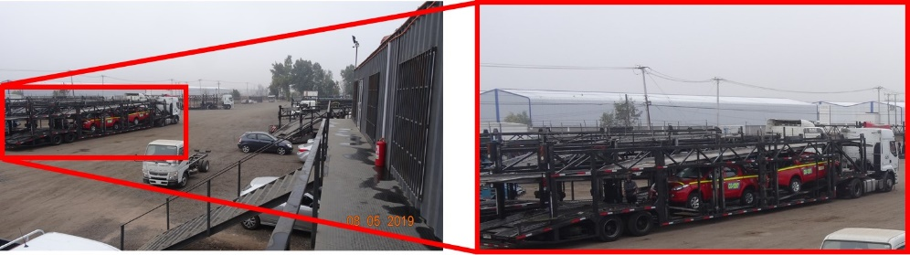
Fotografía 3. |  | Fecha: 08-05-2019 |  | Fotografía 4. |  | Fecha: 08-05-2019
Coordenadas DATUM WGS84 HUSO 19S | Norte: 6300351 m |  | Este: 329080 m | Coordenadas DATUM WGS84 HUSO 19S | Norte: 6300351 m |  | Este: 329080 m
Descripción medio de prueba: Plataformas para transferencia de carga |  |  |  | Descripción medio de prueba: Camión para transferencia de carga

Registros
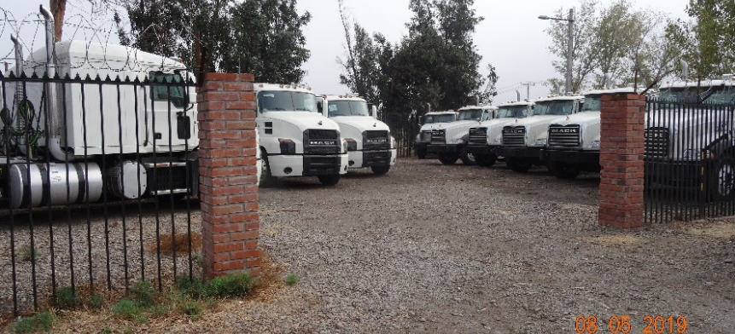
Fotografía 5. |  | Fecha: 08-05-2019
Coordenadas DATUM WGS84 HUSO 19S | Norte: 6300386 m |  | Este: 329089 m
Descripción medio de prueba: Sector de almacenaje de camiones.
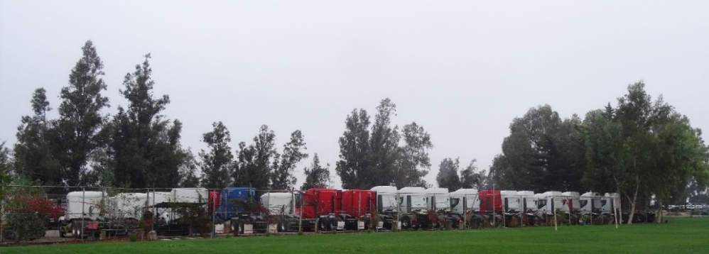 |  |  |  | 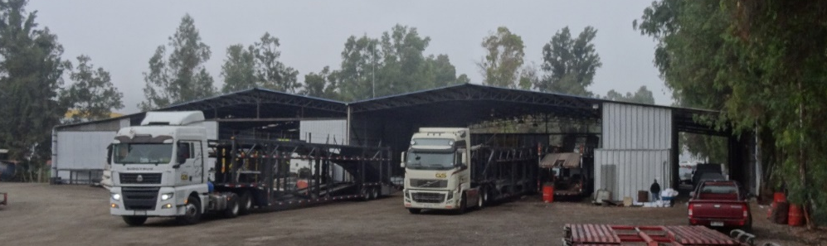
Fotografía 6. |  | Fecha: 08-05-2019 |  | Fotografía 7. |  | Fecha: 08-05-2019
Coordenadas DATUM WGS84 HUSO 19S | Norte: 6300006 m |  | Este: 329209 m | Coordenadas DATUM WGS84 HUSO 19S | Norte: 6300170 m |  | Este: 329216 m
Descripción medio de prueba: Sector de almacenaje de camiones |  |  |  | Descripción medio de prueba: Infraestructura utilizada como taller mecánico

Registros
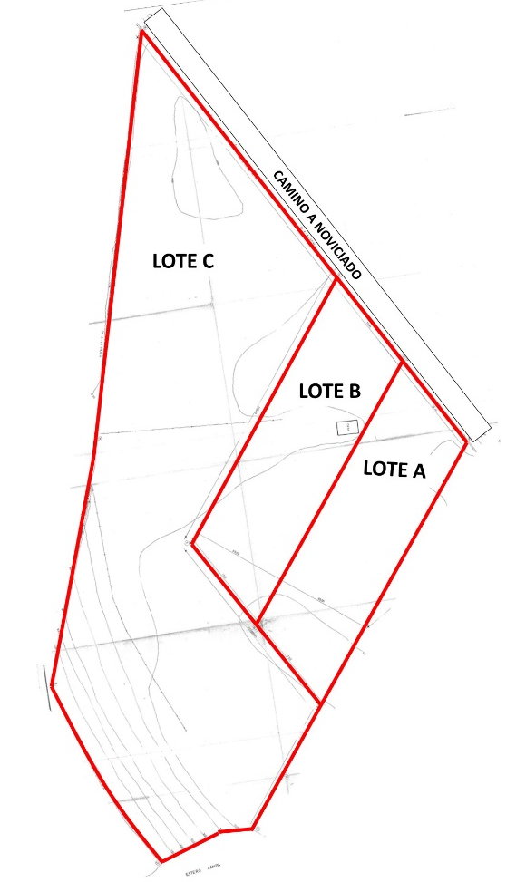
Figura 4. Plano del terreno completo (10 ha) | Fuente: Mapa provisto por Transportes Guido Schiappacasse
Descripción medio de prueba: Plano que distingue entre los Lotes A, B y C, modificado del original.

Registros
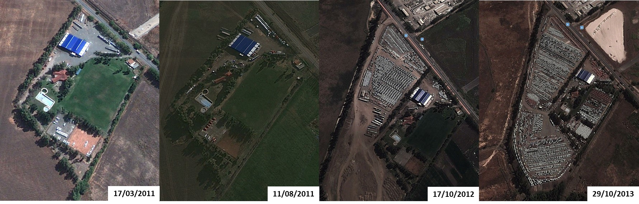
Figura 5. Cambios en el tiempo del predio | Fuente: Google Earth, 2019
Descripción del medio de prueba: Despliegue de imágenes satelitales entre los años 2011 y 2013, en donde se muestra el uso del predio como centro de almacenaje de vehículos, entre ellos camiones, a partir de octubre de 2012, superando la capacidad de 50 estacionamientos.

CONCLUSIONES

Luego de revisar los antecedentes recabados en la Inspección y la Información entregada por el titular a requerimiento de la SMA, respecto a la hipótesis de elusión planteada en relación con el contenido del literal e.3 del artículo 3° del Reglamento del SEIA, se constató el siguiente Hallazgo

N° Hecho constatado | Materia específica objeto de la fiscalización ambiental. | Exigencia asociada | Hallazgo
1 | Hipótesis de Elusión al SEIA | Análisis de Tipología de Proyecto o Modificación:  Ley N°19.300/1994, Ley sobre Bases Generales del Medio Ambiente  Artículo 10. Los proyectos o actividades susceptibles de causar impacto ambiental, en cualesquiera de sus fases, que deberán someterse al sistema de evaluación de impacto ambiental, son los siguientes:  […]  e) Aeropuertos, terminales de buses, camiones y ferrocarriles, vías férreas, estaciones de servicio, autopistas y los caminos públicos que puedan afectar áreas protegidas;  Decreto Supremo N°40/2012, del Ministerio del Medio Ambiente, Reglamento del Sistema de Evaluación de Impacto Ambiental  Artículo 3.- Tipos de proyectos o actividades.  Los proyectos o actividades susceptibles de causar impacto ambiental, en cualesquiera de sus fases, que deberán someterse al Sistema de Evaluación de Impacto Ambiental, son los siguientes:  […] e) Aeropuertos, terminales de buses, camiones y ferrocarriles, vías férreas, estaciones de servicio, autopistas y los caminos públicos que puedan afectar áreas protegidas  e.3. Se entenderá por terminales de camiones aquellos recintos que se destinen para el estacionamiento de camiones, que cuenten con infraestructura de almacenaje y transferencia de carga y cuya capacidad sea igual o superior a cincuenta (50) sitios para el estacionamiento de vehículos medianos y/o pesados. | El titular Transportes Guido Schiappacasse, opera un recinto de estacionamiento de camiones, con una capacidad superior a los 50 sitios para estacionamiento, con un centro de almacenaje y transferencia de carga y descarga de vehículos menores, en una superficie de cerca de 10 has, el cual no contaría con una Resolución de Calificación Ambiental.

ANEXOS

N° | Nombre Anexo
1 | Expediente de Denuncia ID 225-XIII-2018 y SAFA 339-2019
2 | Acta de Inspección [2019-05-08]
3 | Carta de respuesta del titular a requerimiento del Acta [2019-05-30]

